榕科〔2020〕266号

福州市科学技术局
关于征集“福州市科技成果转化公共服务平台”APP首批用户的通知

在榕各高校科技处、各县（市）区发改（科技）局、高新区科技局：
为促进科技成果转化，根据市委市政府的部署，由我局负责牵头建设的“福州市科技成果转化公共服务平台”APP现已开发完成并开始试运营，为持续推进此项工作，完善数据库信息，现面向在榕各高校、县（市）区发改（科技）局、高新区科技局及相关企业征集首批用户参与使用，有关事项通知如下：
- 首批用户征集范围及用户数：
- 征集范围：包括在榕各高校、县（市）区发改（科技）局、高新区科技局、各相关企业；
- 首批用户数：高校用户包括高校领导、科研处、二级学院分管科研工作的院领导和经办、专家学者（有成果发布需求的优先）等，各县（市）区发改（科技）局应重点征集高企、科技小巨人企业，优先征集有技术、人才等需求的企业，以及近3年承担科技计划项目的企业，详见下表：
单位 | 用户数 | 备注
在榕高校 | 各10-30名：包括高校领导、2名科研处管理员、二级学院分管科研工作的院领导和经办、专家学者（有成果发布需求的优先）。 | - 填写附件1；  - 科研处管理员用户可参与后期发布成果的审核。
鼓楼区、仓山区、马尾区、长乐区、福清市 | 各30名：其中县（市）区和发改（科技）局领导共5名，发改（科技）局管理员2名，企业用户23名。 | 1、填写附件2和附件3，发改（科技）局管理员用户可参与后期需求发布等信息的审核；2、每家企业提供2名用户（主管和经办各1名）。
晋安区、闽侯区、高新区 | 各20名：其中县区和发改（科技）局领导共5名，县（市）区发改（科技）局管理员2名，企业用户13名。
其他县区 | 各15名：其中县区和发改（科技）局领导共5名，县（市）区发改（科技）局管理员1名，企业用户9名。
二、请在榕各高校科研处、各县（市）区发改（科技）局、高新区科技局分别征集并汇总首批用户信息后，于11月13日前将信息表word电子档发送到邮箱369631837@qq.com（纸质信息表加盖单位公章后寄送福州技术市场有限公司，福州市八一七路冠亚广场1号楼619王永婷收），福州技术市场有限公司负责跟踪收集信息表，并对接APP开发方及时录入相关信息。
三、“福州市科技成果转化公共服务平台”APP二维码可先行下载安装。各用户信息征集后，系统须先行录入用户信息，用户才可注册使用，请各用户于11月15日后及时登入APP注册使用，如有问题，请及时联系博思软件公司技术支持。目前仅支持安卓系统下载，下载地址如下：
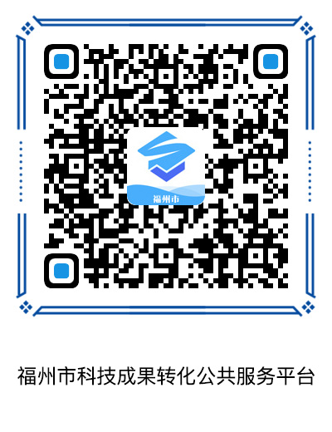
- 联系人：
1、福州技术市场有限公司 王永婷 林少伟
电话：18350097310 13960963601
邮箱：369631837@qq.com
2、博思软件（技术支持）：郑桢 18650783702
3、福州市科学技术局成果处 郑荣火
电话：83322832 13809512823

附件：1、高校用户信息表
2、县（市）区用户信息表
3、企业用户信息表

福州市科学技术局
2020年11月9日

福州市科学技术局办公室 2020年11月9日印发

附件1
高校用户信息表
高校名称（单位公章）： 联系人： 联系电话：
序号 | 高校名称 | 类型（请注明校（院）领导、科研处、专家学者） | 姓名 | 手机号码
1
2
3
4
5
6
……
备注：1、科研处用户将作为管理员审核成果，请慎重填写；2、手机号码用于注册时接收短信验证码，不能填写座机。

附件2
县（市）区用户信息表
单位（盖章）： 联系人： 联系电话：
序号 | 单位名称 | 姓名 | 职务（注明主管或经办） | 手机号码
1
2
3
4
5
6
7

备注：以上表格内容均为必填项，手机号码用于注册时接收短信验证码，不能填写座机。

附件3
企业用户信息表
推荐单位（盖章）：
序号 | 企业（单位）详细名称 | 企业通讯地址 | 企业注册地址 | 主管  （姓名） | 手机号码 | 经办  （姓名） | 手机号码
1
2
3
4
5
……
备注：1、以上表格内容均为必填项；2、每家企业提供2名用户：主管和经办各1名，后期注册使用；3、手机号码用于注册时接收短信验证码，不能填写座机。

